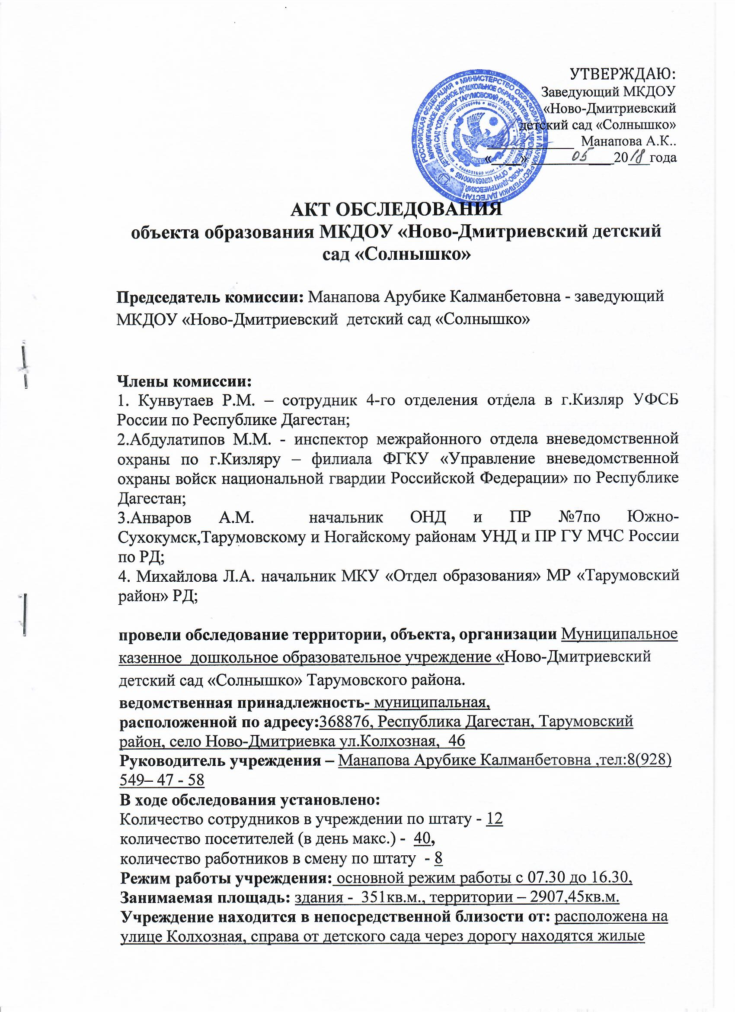

дома, с противоположенной стороны находится магазин, а слева от детского сада находится жилой дом и сельская администрация.

**Предприятия с опасным производством, предприятия торговли, вокзалы и др.**в непосредственной близости находится магазин.

Наличие и состояние ограждения учреждения, его тип; забор штакетник деревянный высотой 1,5м., на границе с оградой проходит газопровод.

**Обеспеченность достаточным уровнем освещенности внутренней и прилегающей территории:** освещение внутри здания достаточное, а прилегающей территории не достаточное.

**Кол-во зданий (корпусов), в которых размещено учреждение: 1**.

Количество этажей в здании: **1**  .

Количество выходов в здании**: 3** .

Количество запасных выходов в здании: 3

Наличие КПП, его состояние и инженерно-техническая укрепленность: КПП **не имеется**

**Наличие подсобных помещений и дополнительных строений (при наличии указать на внутренней или внешней территории учреждения):** _на территории учреждения расположены новая пристройка не сданная в эксплуатацию, два кательные – 4кв.м. и 8кв.м, также на территории детского сада имеется два туалета.

**Вид хранения взрывоопасных и химических веществ (при наличии):** нет

**Наличие комнаты техперсонала, вахтерские и др. (где расположены):** не имеется

**Наличие чердачных помещений:** не имеется

**Наличие подвальных помещений:** не имеется

**Возможность бесконтрольного доступа к чердачным и подвальным помещениям посторонних лиц:** нет имеется

**Техническое состояние окон (материал рам, наличие решеток и запоров):** Техническое состояние основной части окон удовлетворительное, материал рам из пластика (ПВХ), с внутренними запорами, решетки на окнах не имеется, а остальная часть окон деревянные они подлежат замене.

Вид охраны учреждения: сторожевая.

(сигнализацией, постами милиции, ЧОП, сторожевая и др.)

**В какой период охраняется учреждение:** в рабочие дни с 19.00 ч. до 07.30 утра в праздничные и выходные дни круглосуточно с 08.00 до 08.00 часов.

(круглосуточно, если по графику, то указать время работы)

**Применяемые инженерные технические средства охраны:** не имеется

**Наличие и состояние инженерных средств обеспечения безопасности (приспособления для снижения скорости автомобиля, шлагбаум и др.)** нет

**Наличие книги посещений организации**  имеется.

**Наличие и состояние охранной сигнализации (указать, куда выведен сигнал тревоги)**  НЕ ИМЕЕТСЯ

**Наличие и состояние "тревожной кнопки" (КТС)** **)**  не имеется.

(указать количество стационарных КТС и на брелке)

**Видеонаблюдение:** имеется

**Наличие и состояние системы телевизионного видеонаблюдения:** не имеется

**Пожарно-техническое состояние:**

**Наличие и состояние пожарной сигнализации:** имеется, но находится в не рабочем состоянии.

**Наличие и состояние средств пожаротушения:** 1 пожарный щит,

10 огнетушителей.

**Дополнительные сведения по пожарной безопасности:** пожарный водоем имеется,

**Ответственные за противопожарную безопасность:**

Манапова Арубике Калманбетовна № 33-2от 30.08.2017г. .

(Ф.И.О., наличие приказа, его номер, дата)

**Ответственный за антитеррористическую безопасность**:

Манапова Арубике Калманбетовна № 36 от 04.09.2017г. .

(Ф.И.О., наличие приказа, его номер, дата)

**Участковый уполномоченный полиции, закрепленный за учреждением** Магомедов Рамазан +79994185865 .

(Ф.И.О., номер телефона)

В дошкольном образовательном учреждении с администрацией и обслуживающим персоналом регулярно проводятся занятия, в ходе которых разъяснен порядок действий при получении информации о ЧС (возможности совершения террористических актов, нарушения общественного порядка, совершения преступлений, обнаружения взрывных устройств и других подозрительных предметов, при появлении лиц, замышляющих совершение преступлений, и другим действиям при возникновении).

**Присвоение категории:**

По результатам обследования и в соответствии с постановлением Правительства Российской Федерации от 7 октября 2017 года № 1235 «Об утверждении требований к антитеррористической защищенности объектов (территорий) Министерства образования и науки Российской Федерации и объектов (территорий), относящихся к сфере деятельности Министерства образования и науки Российской Федерации и форм паспортов безопасности этих объектов (территорий)» муниципальному казенному образовательному учреждению МКДОУ «Ново-Дмитриевский детский сад «Солнышко» **третья категория.**

**Выводы.**

1.Охрана объекта не позволяет противостоять попыткам несанкционированного проникновения на объект с целью совершения террористических и иных противоправных действий.

2.Возможность скрытного подхода к объекту имеется.

**Рекомендации.**

1. Обеспечить пропускной и внутри объектовый режим и осуществлять контроль за их функционированием;

2. Проводить с работниками объектов (территорий) инструктаж и практические занятия по действиям при обнаружении на объектах (территориях) посторонних лиц и подозрительных предметов, а также при угрозе совершения террористического акта;

3. Оборудовать объект камерами видеонаблюдения с выводом на монитор в помещение сторожей, с записывающей аппаратурой не менее 30 дней.

4. Исключить бесконтрольное пребывание на объекте (территории) посторонних лиц и нахождения транспортных средств, в том числе в непосредственной близости от объекта (территории);

5. Оборудовать объект (территорию) системами экстренного оповещения работников, обучающихся и иных лиц, находящихся на объекте (территории), о потенциальной угрозе возникновения или возникновении чрезвычайной ситуации;

6. Разместить на объекте (территории) наглядные пособия, содержащих информацию о порядке действий работников, обучающихся и иных лиц, находящихся на объекте (территории), при обнаружении подозрительных лиц или предметов на объектах (территориях), поступлении информации об угрозе совершения или о совершении террористических актов на объектах (территориях), а также схему эвакуации при возникновении чрезвычайных ситуаций, номера телефонов аварийно - спасательных служб, территориальных органов безопасности, территориальных органов Министерства внутренних дел Российской Федерации и территориальных органов Федеральной службы войск национальной гвардии Российской Федерации.

7. Оборудовать объект периметральным и внутриобъектовым освещением.

8. Периодически осуществлять обход и осмотр объектов (территорий), их

